**元智能挑战赛比赛规则**

一、比赛背景

通信科技从最初的信号传递到现代的数字通信和网络技术，极大地改变

了人类的交流方式和生活方式。未来趋势中，物联网技术使各种设备互联互 通，形成智能家居、智慧城市等新型应用场景；而与人工智能技术的结合， 如具备语音识别和自然语言处理的人机对话，则展现更为智能化的一面。在 数字化社会的发展背景下，虚实融合技术（如增强现实远程协作、巡检机器 人）得益于物联网、人工智能和大数据传输的支持，正逐步成熟并应用于实 际场景，推动相关产业向高效化、智慧化迈进。

本比赛以通信科技与虚实结合作为比赛内容基调， 旨在引导学生主动学

习和掌握通信技术领域的基本知识与技能，通过比赛了解和探索通信科技和 其他技术领域的魅力，帮助学生锻炼自身动手与思考解决问题能力、团队协 作能力，提升和强化创新创造力，培养其对于通信科技领域的兴趣和关注， 使其能够成长为符合新时代科技青少年以及未来接班人，为实现中国 “芯” 助力中国梦的愿景注入源源不断的新生力量。

二、比赛概要

**（** **一）比赛分组**

小学低龄组 1-3 年级；小学高龄组 4-6 年级； 初中组；高中（ 中专、高职）组；

参赛选手为2025 年 9 月前各学段在册学生。

**（** **二）比赛方式**

1. 比赛形式：团体赛

2.赛队人数：2 人/队

3.指导教师：每支参赛队伍最多2 位指导老师

**（** **三）比赛类型**

主要对参赛选手在学习了一定程度的科技领域知识基础上结合机械结 构、电机传感器、硬件设备通信、物联网、三维建模、编程等复合运用的竞 技性考核， 比赛内容围机器人在不同虚实场景到达对应区域完成相关任务并 在两者之间进行信息的交互传递等竞技性内容展开。

**1. 初赛**

各组别初赛阶段为线上理论答题方式，统一闭卷命题。

**2. 省级选拔赛**

小学低龄组、小学高龄组、初中组、高中组各组别需要通过虚拟和实物 融合完成比赛任务。

**3. 全国总决赛**

同省级选拔赛方式进行。

三、比赛内容及任务要求

**（** **一）初赛理论题要求**

围绕教育部义务教育阶段信息素养课程标准，结合硬件操作运用以及通 信相关内容构成适用于考察参赛选手的知识点和题目。

具体知识点范围如下：

**1.小学低龄和高龄组**

• 逻辑判断与推理；

• 算法与复杂度评价；

• 顺序结构、选择结构和循环结构的使用；

• 运动、外观、声音、画笔及变量；

• 列表、侦测、事件、控制、语音、识别等模块的使用；

• 认识识别、语音、网络等智能模块；

• 认识虚拟编程模块；

• 单片机概念；

• 基本的传感器使用；

• 基本的执行器控制；

• 认识硬件的蓝牙通信；

• 通信技术基础；

**2.初中和高中组**

• 逻辑判断与推理；

• 算法与复杂度评价；

• 基本语法和数据类型；

• 程序控制结构和函数和代码复用；

• 面向对象编程和组合数据类型；

• 虚拟编程模块的使用；

• 识别、语音、网络等智能模块的使用；

• 单片机概念；

• 传感器复合使用；

• 执行器控制运用；

• 硬件的蓝牙通信使用；

• 通信技术基础；

表 1 操作考核说明

|  |  |
| --- | --- |
| **考核点** | **考核内容** |
| 虚拟场景 | 导入与使用场景 |
| 场景的编辑 |

|  |  |
| --- | --- |
| **考核点** | **考核内容** |
| 三维模型 | 导入与使用不同种类模型 |
| 模型的编辑和编程 |
| 运动与变化 | 模型的外观变化 |
| 模型的移动或仿真动作 |

**（** **二）选拔赛、全国决赛任务要求**

比赛主题为虚实融合探究。

各组别使用虚拟机器人与实物机器人分别完成对应任务并实现互相连接 传递信息；虚拟机器人需自动控制方式完成对应任务，实物机器人需通过自 动控制或手动遥控方式完成对应任务，两者顺序为先完成虚拟任务后发送信 号完成实物任务。

**1.小学低龄组**

**（1 ）虚拟任务**

虚拟任务场地、虚拟机器人如下图所示：

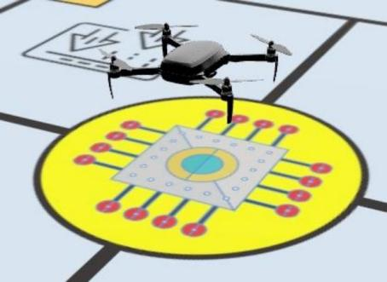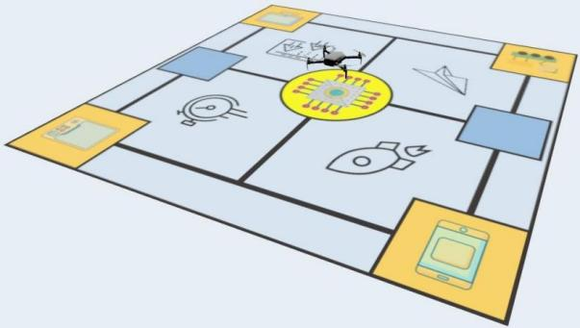

图 1 虚拟任务场地、虚拟机器人示意图

**●任务内容**

选手使用虚拟编程平台创建虚拟的场景和机器人，通过编程自动控制移 动分别完成两个对应任务内容操作。

表 1 小学低龄组虚拟任务说明

|  |  |
| --- | --- |
| **任务名称** | **任务内容** |
| 任务一 | 虚拟机器人完全处在起始区，并从起始区离开。 |

|  |  |
| --- | --- |
| **任务名称** | **任务内容** |
| 时时准备 | 虚拟机器人依次移动从停靠区 1 至停靠区 4。 |
| 虚拟机器人到达每个停靠区需有一半外形进入并需有明 显停顿。 |
| 任务二 路路相通 | 虚拟机器人需在停靠区 4。 |
| 虚拟机器人通过蓝牙通信发送亮灯信息，实物机器人接 收信息对应亮灯完整闪烁 3 次。 |

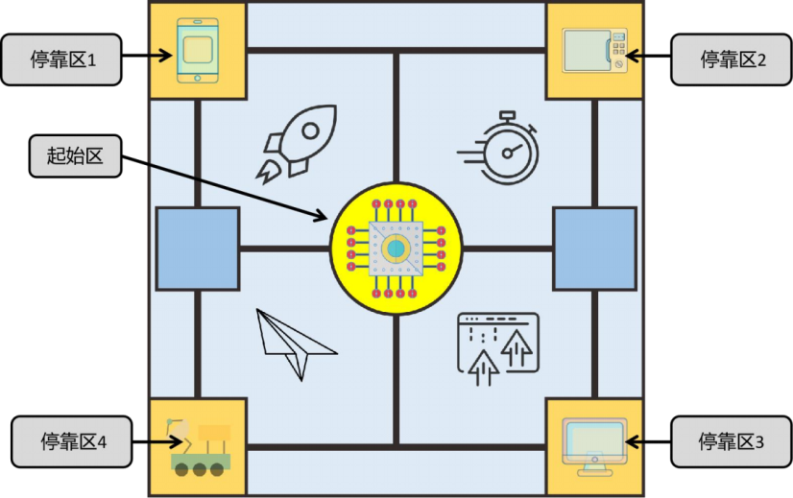

图 2 小学低龄组虚拟场地区域示意图

**（2）实物任务**

场地尺寸为：2280mm*1140mm ，地图黑线宽度为 20mm，以上规格允许 大约有±5mm 的误差。

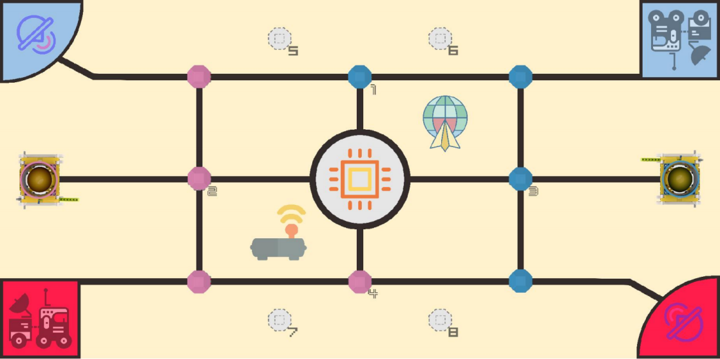

图 3 小学低龄组场地示意图

**●任务内容**

两名选手分别各使用一台机器人在两个起始区出发，同时进行相关任务 的完成。

表 2 小学低龄组实物任务说明

|  |  |
| --- | --- |
| **任务名称** | **任务内容** |
| 任务一 颗颗分明 | 机器人需在道具上获取 55mm 的球体。 |
| 将球体运送至场地中间任务区 1 的有效范围内。 |
| 任务二 井井有条 | 机器人在道具放置区获取其红、蓝规则多面体。 |
| 将红、蓝规则多面体运送至得分任务区有效范围内。 |
| 任务三 面面俱到 | 机器人需完成前面任务后回到起始区。 |
| 机器人垂直投影需完全进入起始区范围内。 |
| 机器人常亮灯视为任务三完成，亮灯需明显易见。 |

**任务一：颗颗分明**

一共有 6 颗直径 55mm 的球体。放置在如图 4 右侧所示道具的内部结构， 道具分别位于图 1 左右两侧，每个道具内放置 3 颗球。

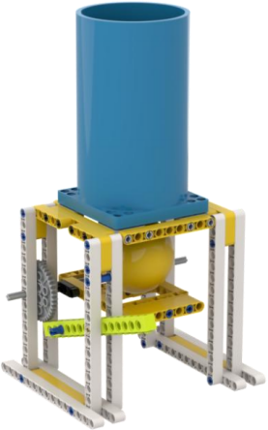

图 4 颗颗分明道具、初始状态 示意图

颗颗分明道具上设置有可转动把手与阻挡道具的闸板，闸板初始为关闭 状态；机器人可通过转动把手打开闸板让球离开道具，如图5 所示。

机器人需将球正投影完全放置在场地中心任务区 1 范围内，有效放置每 颗得 30 分，如图 6 所示。

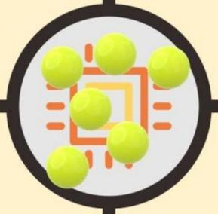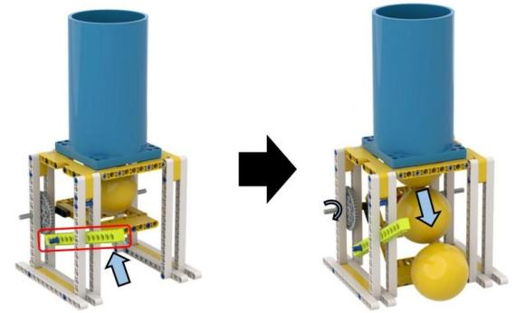

图 5 颗颗分明道具关闭、打开状态示意图 图 6 任务区 1 示意图

**任务二：井井有条**

最大尺寸长宽高各 75mm 的红、蓝规则多面体，一共有 8 个，如图 7 所 示。其中红、蓝各 2 个道具放置在场地上固定位置，红、蓝各 2 个根据赛前 随机抽签放置于场地上 1-8 号码位置，如图 8 所示。



图 7 井井有条道具 示意图 图 8 井井有条摆放位置 示意图

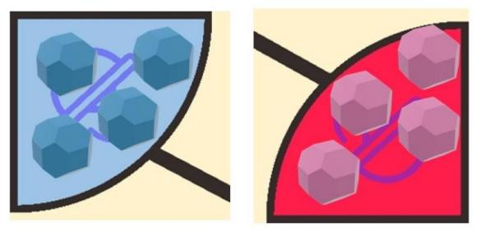

图 9 井井有条得分任务区 示意图 图 10 井井有条任务区有效放置 示意图

场上共有红色与蓝色两处得分任务区，如图9 所示。机器人必须将红、 蓝规则多面体道具按照颜色划分放置并使道具的垂直投影完全在得分任务区 范围内方为有效，每个得 20 分，如图 10 所示。

**任务三：面面俱到**

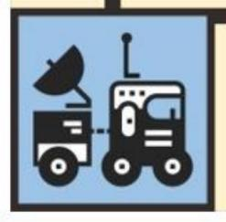

图 11 起始、返回区示意图

场上左下角和右上角各有一个出发、返回区，机器人出发前或返回时垂 直投影需完全在其区域内。返回时需要有完成颗颗分明和井井有条任务，机 器人并亮灯，每台机器人得 20 分。

**2.小学高龄组、初中组、高中组**

**（1 ）虚拟任务**

虚拟任务场地、虚拟机器人与小学低龄组相同，如图 1 所示。

**●任务内容**

选手使用虚拟编程平台创建虚拟的场景和机器人，通过编程自动控制移 动到4 个任务区分别完成对应任务内容的操作。

表 1 小学高龄组、初中组、高中组虚拟任务说明

|  |  |
| --- | --- |
| **任务名称** | **任务内容** |
| 任务一 时时准备 | 虚拟机器人从起始区离开。 |
| 虚拟机器人需有一半外形进入任务区 1。 |
| 虚拟机器人在任务区 1 改变外观，改变方式为显示隐藏  3 次。 |
| 任务二 点点灯光 | 虚拟机器人需有一半外形进入任务区 2。 |
| 虚拟机器人的部位上亮度变化，为至少 3 次亮暗变化。 |
| 任务三 声声传递 | 虚拟机器人需有一半外形进入任务区 3。 |
| 需播放时长不少于 3 秒的声音，播放声音的类型不限。 |
| 任务四 路路相通 | 虚拟机器人需有一半外形进入任务区 4。 |
| 虚拟机器人显示并向实物机器人发送亮灯以及随机颜色  的信息，灯色为红绿蓝随机一种，实物机器人常亮对应 灯色。 |

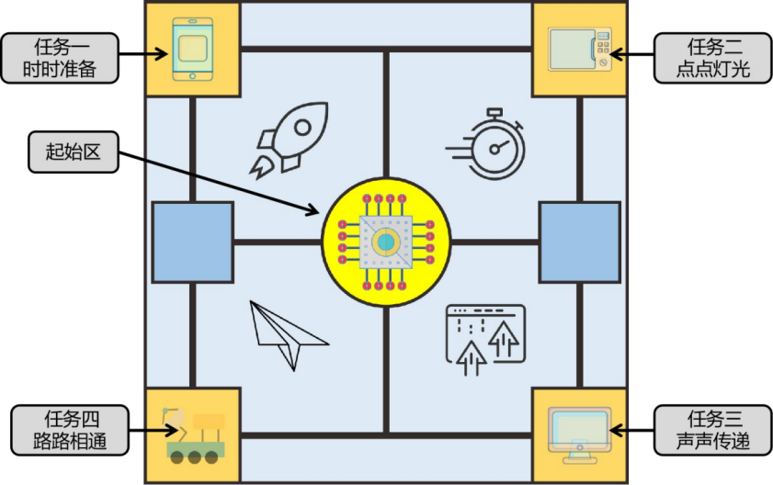

图 1 小学高龄组、初中组、高中组虚拟场地区域示意图

**起始区：**

如图 1 所示，位于中间的圆形区域，作为虚拟机器人出发前的准备区域， 需完全进入该区域内。

**任务一：时时准备**

虚拟机器人进入如图 1 左上角区域，完成时时准备任务，得 10 分。

**任务二：点点灯光**

虚拟机器人进入如图 1 右上角区域，完成点点灯光任务，得 10 分。

**任务三：声声传递**

虚拟机器人进入如图 1 左下角区域，完成声声传递任务，得 10 分。

**任务四：路路相通**

虚拟机器人进入如图 1 右下角区域，完成路路相通任务，得 20 分。

**（2）实物任务**

实物任务场地尺寸为：2280mm*1140mm ，地图黑线宽度为 20mm，以上 规格允许大约有±5mm 的误差。

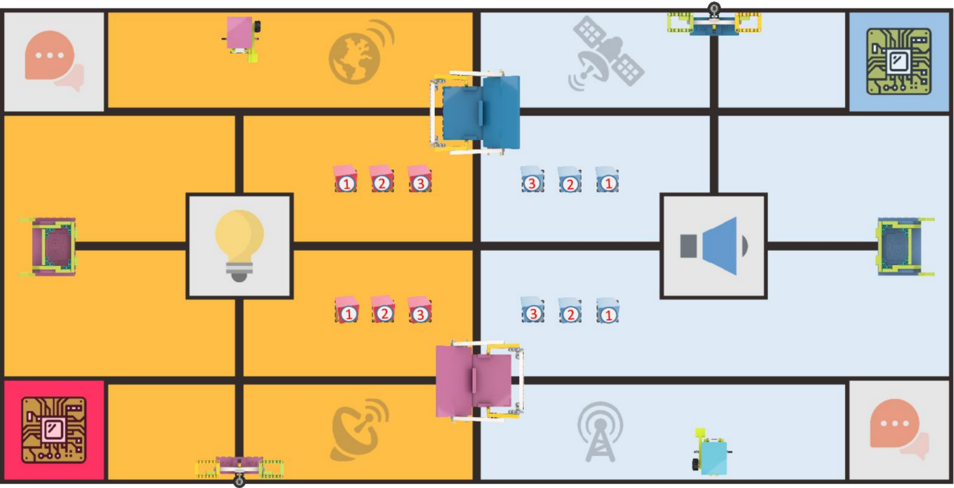

图 2 小高组与初中、高中组场地示意图

**●任务内容**

选手使用一台机器人在实物场景起始区内等待，需在接收到虚拟机器人 信息亮灯后方可在自动阶段时间内离开起始区完成对应任务内容；进入手动 阶段时间时可再在另一个起始区内手动启动一台机器人协助一起完成任务。

表 2 小学高龄组、初中组、高中组实物任务说明

|  |  |
| --- | --- |
| **任务名称** | **任务内容** |
| 任务一 点点灯光 | 机器人需垂直投影自动完全进入点点灯光任务区。 |
| 机器人上的灯需明显可见，灯自动闪烁为至少 3 次亮灭。 |
| 任务二 声声传递 | 机器人需垂直投影自动完全进入声声传递任务区。 |
| 机器人需自动播放三次有间隔的声音，播放声音的类型不 限。 |
| 任务三 井井有序 | 在道具放置区域获取道具，红色、蓝色方块道具。 |
| 对应两个任务设备需通过机器人改变其状态。 |
| 将 12 个方块道具放置在对应的井井有序任务区-1 、2 、3 道具上。 |

|  |  |
| --- | --- |
| **任务名称** | **任务内容** |
| 任务四 步步高升 | 机器人在任务区 4 通过触发结构机关改变该任务设备高 度。 |
| 设备高度需要达到指定位置。 |
| 任务五 息息相关 | 机器人需垂直投影完全进入任务区 5。 |
| 机器人的屏幕依次显示出完成的任务名称，名称可是文 字、拼音、缩写简称。 |

**起始区和自动任务区：**

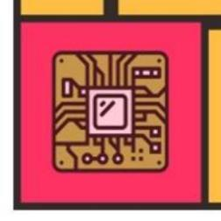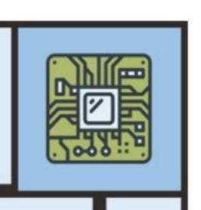

图 3 红、蓝两个起始区示意图 图 4 点点灯光任务区示意图 图 5 声声传递任务区示意图

红、蓝两个起始区，如图 3 ，机器人出发前垂直投影需完全在其区域内。

**任务一：点点灯光**

机器人在自动阶段时需垂直投影完全进入到点点灯光任务区内，如图 4 所示，机器人至少亮灭 3 次以上，得 20 分。手动阶段完成不得分。

**任务二：声声传递**

机器人在自动阶段时需垂直投影完全进入到声声传递任务区内，如图 5 所示，机器人至少亮灭 3 次以上，得 20 分。手动阶段完成不得分。

**任务三：井井有序**

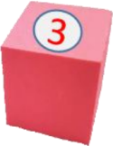



图 6 井井有序道具(50mm*50mm)示意图

场地上有红色、蓝色 50mm*50mm 的方块道具各 6 个，如图 6 所示。方 块道具分别放置在场地中间的左和右两侧区域并贴有对应号码，如图2 所示。

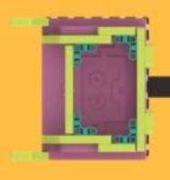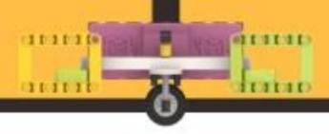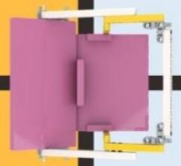

图 7 井井有序任务-1道具 井井有序任务-2 道具 井井有序任务-3道具 示意图

**◎井井有序任务-1**

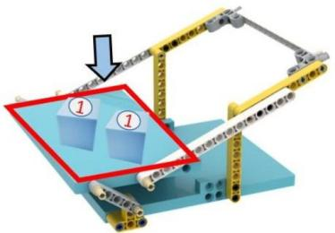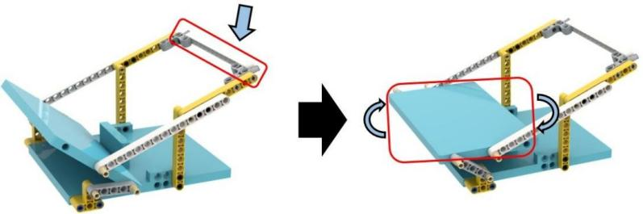

图 8 井井有序任务-1道具 初始状态、有效状态示意图 图 9 井井有序任务-1道具得分示意图

道具上有可按压的把手与可翻转板，如图 8 所示。机器人需通过按压把 手把翻转板由初始状态变为有效状态。在有效状态下机器人将号码 1 方块道 具垂直投影放置于对应颜色的有效区域内，如图9 所示，每个道具得 35 分。

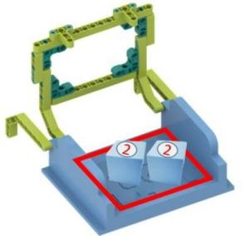**◎井井有序任务-2**

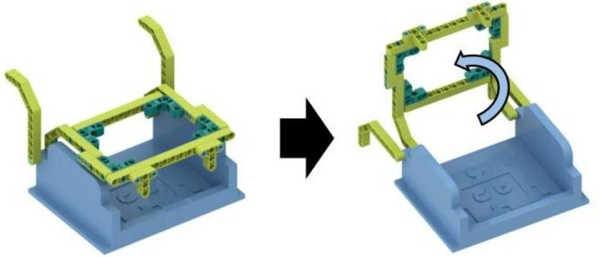

图 10 井井有序任务-2 关闭状态、打开状态示意图 图 11 井井有序任务-2 道具有效放置示意图

道具上有可转动打开的框架上盖，如图 10 所示。机器人需将其由关闭状 态变为打开状态。打开状态下机器人将号码 2 方块道具放置于对应颜色的有 效区域内，如图 11 所示，每个道具得 30 分。

**◎井井有序任务-3**

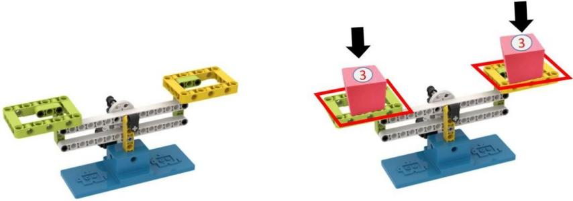

图 12 井井有序任务-3初始状态和道具放置示意图

道具左右两侧各设置有平台，如图 12 左侧所示。机器人将号码 3 道具分 别放置于对应颜色平台上，如图 12 右侧所示，每个道具得 20 分。

**任务四：步步高升**

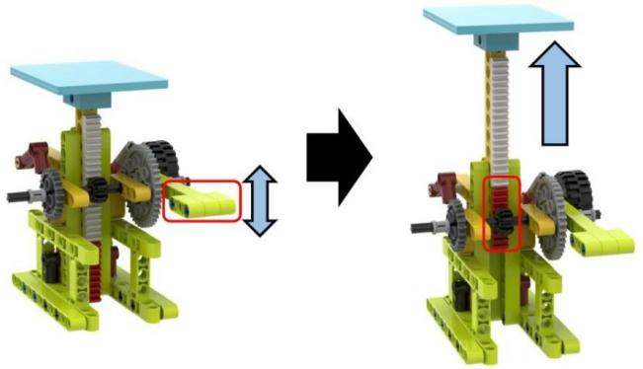

图 13 步步高升道具初始状态和有效状态示意图

道具其一侧设置有转动的把手与关联的可上升平台，如图 13 左侧。机器 人需通过控制把手转动将平台上升到中间小齿轮完全在深色齿条范围内，如 图 13 右侧所示，每个道具得 40 分。

**任务五：息息相关**



图 14 息息相关任务区示意图

场地上左上角、右下角各有一个方形区域，机器人需垂直投影完全进 入到区域内并在机器人上显示所有任务的名称，每台机器人得 30 分。

四、比赛场地与环境

**（** **一）场地标准**

**1.场地环境**

机器人比赛场地环境为冷光源、低照度、无磁场干扰。但由于赛场环境 的不确定因素较多，例如：场地表面有褶皱不平整，光照条件有变化等等。

参赛队在设计机器人时应考虑各种应对措施。

**2.网络环境**

现场需根据参赛人数提供设置网络环境，网络稳定流畅，避免出现掉线， 断网的情况。

**（二）比赛软硬件环境**

**1.编程系统**

win10 以上 64 位操作系统

**2.编程电脑**

品牌不限，配置上使用2017 年后发售的处理器以及 2012 年后发售的显 卡，内存需求至少 8GB ，虚拟内存在至少 2GB。

**3.参赛使用器材要求**

比赛使用器材倡导推荐使用国产设备和器材，实物编程软件平台上支持 图形化编程、Mixly 等，虚拟编程平台上支持图形化与代码编程。

参赛队伍可使用塑料积木件、瓦楞纸、木材、亚克力板以及橡皮筋等作 为设备组成部分或者拓展部分，不可使用金属件。

**4.** **参数要求与规范**

◎虚拟编程平台能基于web 端，支持模型导入、模型编辑、模型编程、 物联网蓝牙交互通讯、调用AI 编程等功能；

支持图形化和代码编程，支持使用编程控制三维模型属性和行为，支持 蓝牙交互，支持物联网远程控制；

◎机器人尺寸不得超过 250 mm*250mm*250mm；

◎主控器使用不超过 1 个，芯片使用包括但不仅限于 LGT8F328P、ESP32 等，设有对应电机和舵机接 口、IO 接 口、IIC 接 口；

◎传感器与显示器使用总数不超过 4 个；

◎显示器需为可显示字符的LED 屏，屏幕尺寸不小于 29mm*16.35mm 以 便于完成比赛任务与裁判评分；

◎电机和舵机使用总数不超过 4 个；

◎器材设备电源上总电压支持 6~ 16V。

◎设备上需装有蓝牙模块，蓝牙支持低功耗 BLE4.0 以上与 SPP 模式，支 持 4 路 IO 口控制。

所有机器人与制作项目必须在参赛前通过检查，对不符合要求情况，需 要按照本规则要求修改，如果仍然不符合要求，将被取消参赛资格。

**（** **三）比赛流程**

比赛共设检录阶段、调试阶段、封存准备阶段、 比赛阶段四个流程。

**1.检录阶段**

对选手在入场前进行比赛的设备与机器的合规检查。

**2.调试阶段**

选手在指定区域进行赛前的比赛设备与机器的调整测试。

**3.封存准备阶段**

选手将比赛设备与机器放置于指定区域并在准备区域根据参赛序号 等待本队的比赛。

**4.比赛阶段**

选手拿取比赛机器与设备至对应赛场比赛。

**（** **四）比赛时间** **1.小学低龄组**

搭建与调试时间：60 分钟；

准备时间：启动前 1 分钟的准备时间；

比赛时间：90 秒 其中自动阶段 30 秒，调手动阶段 60 秒。

**2.小学高龄组、初中组、高中组**

制作与调试时间：60 分钟；

准备时间：启动前 1 分钟的准备时间；

比赛时间：130 秒 其中自动阶段 60 秒，调整时间 10 秒，手动阶段

60 秒。

**（五）比赛与场地注意事项**

**1.搭建与调试**

1.1 裁判检录无误，选手方可携带机器人及相关调试设备进入准备区。

1.2 小学低龄组选手需散件进场、现场搭建机器人参加比赛。

1.3 搭建和编程只能在准备区完成，有序排队到赛台调试机器人。

1.4 选手不得在调试期间与家长或领队联系，违者将予以警告或取消比赛 资格。

**2.封存**

2.1 搭建调试时间结束，选手将机器人放置在指定封存区。

2.2 封存区需按照对应序号放置，不允许放置于他人区域。

2.3 选手封存完毕未到比赛轮次或未经裁判工作人员允许不可私自从封存 区取出机器人。

**3.准备**

3.1 选手们在自己的比赛轮次时，需自行去封存区拿取机器人进行比赛。

3.2 比赛开始前提供选手 1 分钟准备时间，时间到后直接开始比赛。

3.3 选手可将两台机器人分别放置于起始区准备。

3.4 选手可以向裁判示意提前结束准备，开始比赛。

3.5 选手需自行检查清楚场地道具摆放是否正确，尤其是小学低龄组的特 殊外形道具需将四边形面朝下摆放。

**4.比赛**

**4.1 开始**

4.1.1 当裁判发出开始指令后比赛进入计时，选手方可启动机器人。

4.1.2 比赛开始时选手需将遥控器放置起始区场地外的旁边。

**4.2 自动阶段**

4.2.1 机器人在自动阶段必须通过程序自主运行。

4.2.2 小学低龄组自动阶段时间需完成虚拟任务。

4.2.3 小学低龄组虚拟任务以实物机器人亮灯为结束，其之后所完成实物 任务方可计为有效得分。

4.2.4 小学高龄组与初中、高中组自动阶段时间包含虚拟任务和部分实物 任务，只允许一台虚拟机器人和一台实物机器人完成。

4.2.5 实物机器人的自动任务，需要接收虚拟机器人的亮灯信息并亮灯后 方可进行任务，其之后所完成的任务内容则才计为有效得分。

4.2.6 自动阶段结束，场上设备与道具维持原有位置不变。

4.2.7 小学高龄组与初中、高中组在自动阶段到手动阶段之间，选手将有

10 秒的调整时间，时间到后，无论是否准备好，立即开始手动阶段比赛。

4.2.8 调整时间内，另一台机器人在起始区准备不可离开。

4.2.9 调整时间内，选手可拿取遥控器，但非重试情况下不可触碰和控制 实物机器人。

**4.3 手动阶段**

手动阶段选手可通过遥控对机器人进行控制。

**4.4 重试**

4.4.1 重试的定义为选手在起始区外触碰机器人后，需将机器人重新放置 于起始区，选手举手示意裁判重试，此过程不暂停比赛时间。

4.4.2 符合重试条件包括：机器人自动程序失误、手动遥控失控、停止不 动、离开场地、结构损坏等异常情况。

4.4.3 小学低龄组任务三面面俱到不可通过重试回到起始区。

4.4.4 每重试一次将扣 10 分。

**4.5 犯规**

4.5.1 机器人在启动或运行过程中，分离任何零件与部件视为犯规， 已完 成的任务不得分。

4.5.2 选手控制机器人对场地设备与道具进行结构性破坏视为犯规，破坏 任务不得分。

4.5.3 选手在比赛期间对比赛流程进行干扰和影响视为犯规。

4.5.4 未经裁判与工作人员允许，在比赛期间与家人或者领队老师联系视 为犯规。

4.5.5 以上犯规行为将根据情节轻重程度分别给予警告、取消单场成绩、 取消比赛资格三种执裁处罚方式。

**5.结束**

5.1 自动阶段时不可提前结束，所有时间计满比赛结束。

5.2 选手可以在手动阶段提前举手向裁判示意比赛结束，停止计时。

5.3 比赛结束后裁判与工作人员停表进行计分，选手不可触碰机器人与遥 控器。

五、评分标准

**（** **一）小学低龄组评分维度**

表 1 小学低龄组任务评分

|  |  |  |
| --- | --- | --- |
| **任务评分细则** | **分值** | **总分** |
| 虚拟任务一：拟机器人离开起始区，依次移动到停靠区 1 至停靠区 4 ，在每个停靠区需要明显停顿。 | 20 分 | 20 分 |

|  |  |  |
| --- | --- | --- |
| 虚拟任务二：在停靠区 4 显示并发送亮灯信息，实物机 器人接收信息，对应亮灯。 | 20 分 | 20 分 |
| 颗颗分明：每个道具（球）放置在颗颗分明任务区有效 范围内 | 30 分 | 180 分 |
| 井井有条：每个道具（多面体）放置在井井有条任务区 有效范围内 | 20 分 | 160 分 |
| 面面俱到：完成颗颗分明和井井有条后返回起始区 | 20 分 | 40 分 |

**（** **二）小学高龄组和初中、高中组评分维度**

表 2 小学高龄组和初中、高中（中专、高职）组任务评分

|  |  |  |
| --- | --- | --- |
| **任务评分细则** | **分值** | **总分** |
| 虚拟任务一：到达任务区 1，外观显示与隐藏完整 3 次 | 10 分 | 10 分 |
| 虚拟任务二：到达任务区 2，外观亮度完整明暗变化完整 3 次 | 10 分 | 10 分 |
| 虚拟任务三：到达任务区 3 ，播放声音 | 10 分 | 10 分 |
| 虚拟任务四：到达任务区 4，显示随机亮灯颜色并发送信息，实 物机器人对应长亮灯的颜色 | 20 分 | 20 分 |
| 点点灯光：到达点点灯光任务区，亮灯闪烁完整 3 次 | 20 分 | 20 分 |
| 声声传递：到达声声传递任务区，完整播放声音完整 3 次 | 20 分 | 20 分 |
| 井井有序-1:获取道具放置在井井有序任务区-1 设备有效状态对 应的有效范围内 | 35 分 | 140 分 |
| 井井有序-2:获取道具放置在井井有序任务区-2 设备打开状态对 应的有效范围内 | 30 分 | 120 分 |
| 井井有序-3:获取道具放置在井井有序任务区-3 设备的平台上 | 20 分 | 80 分 |
| 步步高升：将步步高升任务区设备上平台升至有效高度 | 40 分 | 80 分 |
| 息息相关：在息息相关任务区范围内显示所有完成任务名称 | 30 分 | 60 分 |

每个组别按成绩排名。如果出现局部并列的排名，按如下顺序决定先后：

（ 1 ）用时少的队伍在前；

（2）小学高龄组和初高中组虚拟任务四获得分数的队伍在前；

（3 ）小学高龄组和初高中组实物任务三获得分数多的队伍在前。

附件：

**虚实融合探究小学低龄组评分表**

|  |  |  |  |  |  |  |  |  |  |  |
| --- | --- | --- | --- | --- | --- | --- | --- | --- | --- | --- |
| 比赛队伍序号： | |  | | | | | | | | |
| 任务名称 | 评分内容 | | | | | 分值 | 计数 | 场次 1  计分 | 计数 | 场次 2  计分 |
| 虚拟任务一 时时准备 | 虚拟机器人离开起始区，依次移动到停靠区 1 至停靠区 4 ，每个停靠区需要明显停顿。 | | | | | 20 |  |  |  |  |
| 虚拟任务二 路路相通 | 在停靠区 4 显示并发送亮灯信息，实物机器 人接收信息，对应亮灯完整闪烁 3 次。 | | | | | 20 |  |  |  |  |
| 实物任务一 颗颗分明 | 每个道具（球）在对应任务区有效区域内，  共 6 个道具 1。 | | | | | 30/个 |  |  |  |  |
| 实物任务二 井井有条 | 每个道具（ 多面体）按照颜色区分放置在对 应任务区有效区域内，共 8 个道具 2。 | | | | | 20/个 |  |  |  |  |
| 实物任务三 面面俱到 | 机器人完成任务一和二返回至起始区亮灯，  共两处。 | | | | | 20/处 |  |  |  |  |
| 重试次数 | | 最高单场总分 | | 最高总分用时  （秒） | 单场用时（秒） | |  | |  | |
|  | |  | |  | 单场总分 | |  | |  | |
| 裁判长签字： | | | 裁判员签字： | | 第一场选手 签字 | |  | |  | |
| 第二场选手 签字 | |  | |  | |

**虚实融合探究小学高龄组、初中组、高中组评分表**

|  |  |  |  |  |  |  |  |  |  |  |  |
| --- | --- | --- | --- | --- | --- | --- | --- | --- | --- | --- | --- |
| 比赛队伍序号： | | |  | | | | | | | | |
| 任务名称 | 评分内容 | | | | | | 分值 | 计数 | 场次 1 得分 | 计数 | 场次 2 得分 |
| 虚拟任务一 时时准备 | 到达对应任务区外观显示与隐藏 3 次。 | | | | | | 10 |  |  |  |  |
| 虚拟任务二 点点灯光 | 到达对应任务区外观明暗 3 次。 | | | | | | 10 |  |  |  |  |
| 虚拟任务三 声声传递 | 到达对应任务区播放声音。 | | | | | | 10 |  |  |  |  |
| 虚拟任务四 路路相通 | 到达对应任务区显示随机亮灯颜色，实物机器 人亮对应灯色。 | | | | | | 20 |  |  |  |  |
| 实物任务一 点点灯光 | 到达对应任务区，亮灯完整闪烁至少 3 次 | | | | | | 20 |  |  |  |  |
| 实物任务二 声声传递 | 到达对应任务区播放 3 种不同声音。 | | | | | | 20 |  |  |  |  |
| 实物任务三 井井有序 | 在任务区-1设备上放置道具，一处最多2 个。 | | | | | | 35/个 |  |  |  |  |
| 在任务区-2 设备上放置道具，一处最多2 个。 | | | | | | 30/个 |  |  |  |  |
| 在任务区-3 设备上放置道具，一处最多2 个。 | | | | | | 20/个 |  |  |  |  |
| 实物任务四 步步高升 | 将任务区设备的平台升至有效高度，共两处 | | | | | | 40/处 |  |  |  |  |
| 实物任务五 息息相关 | 机器人在对应任务区范围内显示所有任务名 称，共两处。 | | | | | | 30/处 |  |  |  |  |
| 重试次数 | | 最高单场总分 | | | 最高总分用时  （秒） | 单场用时（秒） | |  | |  | |
|  | |  | | |  | 单场总分 | |  | |  | |
| 裁判长签字： | | | | 裁判员签字： | | 第一场选手 签字 | |  | |  | |
| 第二场选手 签字 | |  | |  | |